المحاضرة الثانية عشر: دار المقاولاتية
تواجه الجامعة الجزائرية العديد من التحديات أهمها هي ما يمس خريجيها تحديدا الذين لا تتناسب تطلعاتهم ومؤهلاتهم كما أو نوعا مع احتياجات العالم الخارجي عن الجامعة، الأمر الذي ولد تفاقما لظاهرة البطالة في ظل غياب وظائف حكومية دائمة لكل الطلبة الجامعيين، وغياب الوظائف الكافية أو المناسبة في القطاع الخاص، مع افتقار الطالب لمهارات أو لثقافة إنشاء مشروعه الخاص.
ومع توجه الدولة الجزائرية لبعث الفكر المقاولاتي لدى الشباب عموما خلال سنوات مضت من خلال إنشائها لوكالات تسعى لتمويل مشاريعهم وخلق الثروة من خلالهم، أتت الحاجة لوجود هيئة تكون رابطة بين تلك الوكالات والجامعة التي هي في الأصل في أشد الحاجة لإيجاد آليات لحل إشكالية بطالة خريجيها.
وقد كان هذا الدور الرابط بين الجامعة والواقع الاقتصادي والاجتماعي وكذلك الجامعة والوكالات الداعمة للشباب من نصيب ما يعرف بدار المقاولاتية التي أنشأت أول مرة في جامعة قسنطينة سنة 2017 ثم عممت على بعض جامعات الوطن ومن بينها جامعة بسكرة سنة 2013، ليتم تعميمها على كافة الجامعات في الوطن سنة 2014. لذلك ومنذ نشأة هذه الدار فقد حدث ارتفاع لمعدلات التحاق الخريجين بوكالة لـ (ANSEJ) سابقا من 8% إلى 30% بين 2008-2016، وارتفاع في معدلات إنشاء المؤسسات الصغيرة من قبل خريجي الجامعات من 6% في 2013 إلى 13% في 2015 و18% في 2016. وإن دلت هذه الأرقام على شيء فإنها تدل على أهمية هذه الدار وموقعها الضروري في الجامعة الجزائرية، فماهي دار المقاولاتية، وماهي مهامها وأنشطتها، هو ما سنحاول الإجابة عليه من خلال محتوى العناصر التالية.
- تعريف دار المقاولاتية: هي هيئة تمثل نقطة الالتقاء بين الجامعة وإحدى الوكالات الوطنية، هدفها الرئيسي تنمية الروح وبناء الثقافة المقاولاتية لدى الطلبة، من خلال منحهم فرصة المرافقة في إيجاد الفكرة وإنشاء المؤسسة في ميادين مختلفة، تحقيقا لنتيجة تفعيل علاقة الطالب بالمحيط الاقتصادي.
- مهام دار المقاولاتية: تقوم دار المقاولاتية بمجموعة من المهام، يمكن أن نذكر أهمها كما يلي:
- التحسيس: التعريف بالمقاولاتية وأهميتها ومختلف المعلومات المرتبطة بها.
- التوجيه والتدريب: التوجيه في بناء الأفكار وترشيدها والتدريب على تطبيقها.
- المرافقة: متابعة المشاريع قبل التمويل أو بعده (حصص مع أحد الأساتذة)
- أنشطة دار المقاولاتية: انطلاقا من المهام التي تعمل على تحقيقها دار المقاولاتية، الي يتم تحقيقها من خلال العديد من الأنشطة التي نوضح بعضا منها كما يلي:
- الملتقيات والأيام الدراسية.
- الجامعات الصيفية أو الشتوية.
- الاجتماعات والموائد المستديرة.
- المسابقات كمسابقة أحسن فكرة أو أحسن مخطط أعمال.
- الدورات التكوينية والتدريبية.
- الهيكل التنظيمي لدار المقاولاتية بجامعة بسكرة: يتكون الهيكل التنظيمي لدار المقاولاتية بجامعة بسكرة حسب ما يوضحه الشكل (1) من مديرة دار المقاولاتية التي يعمل على مساعدتها في أداء بعض المهام كل من لجنة التسيير المشتركة والفريق المساعد حيث يتكون هذا الأخير من 15 أستاذ جامعي من تخصصات مختلفة ككلية العلوم الاقتصادية وكلية العلوم التجارية وعلوم التسيير وكلية العلوم والتكنولوجيا وكلية الحقوق والعلوم السياسية.
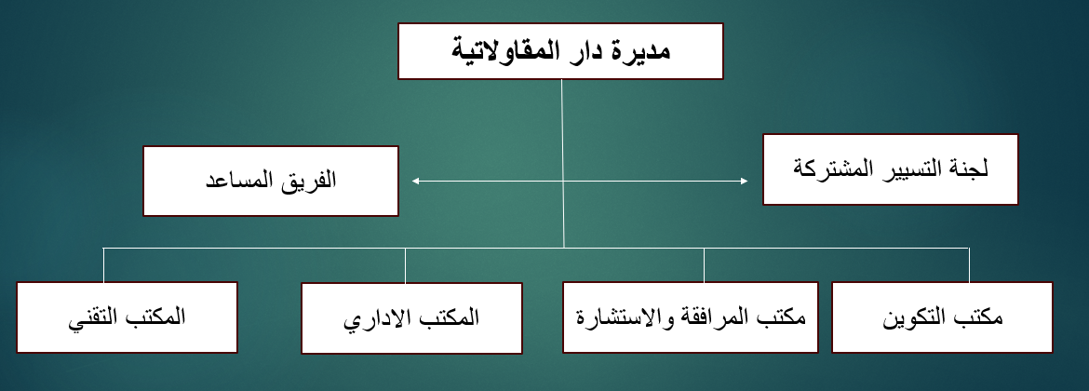
أما المكاتب فهي مكلفة هي الأخرى بأداء مهام نذكر منها كما يلي:
شكل 7: يوضح الهيكل التنظيمي لدار المقاولاتية بجامعة بسكرة
- مكتب التكوين: وهو الذي يشرف على كل ما يتعلق بالتكوين، كإعداد برامج التكوين، وإعداد الدورات التكوينية، وتكوين المكونين وغيرها.
- مكتب المرافقة والاستشارة: وهو مكتب حديث النشأة حيث أسس سنة 2018، ويعمل هذا المكتب بالتحديد على مساعدة الطالب في إنجاز مشروعه المقاولاتي انطلاقا من الفكرة ووصولا إلى إنجاز مخطط الأعمال.
- المكتب الإداري: يختص هذا المكتب كل ماله علاقة بالمعاملات الإدارية.
- المكتب التقني: يهتم هذا المكتب بتسيير الموقع الإلكتروني لدار المقاولاتية ومواقع التواصل الاجتماعي، إضافة إلى إعداد الملصقات الإعلانية والمطويات.
وعلى العموم فالطالب الذي يريد التواصل مع دار المقاولاتية فأول مكتبين يمكن الاستعانة بهما هما مكتب التكوين ومكتب المرافقة والاستشارة. (براهيمي، 2022)

- الفرق بين دار المقاولاتية وحاضنة الأعمال:
تعرف حاضنة الأعمال على أنها إطار متكامل من المكان والتجهيزات والخدمات وآليات المساندة والاستشارة لمساعدة المقاول في إدارة وتنمية المنشآت الجديدة لتخفيف المخاطر وتوفير فرص أكبر للنجاح.
وإن الملاحظ لهذا التعريف يجد تقاطعا كبيرا بينه وبين مهام دار المقاولاتية خاصة في جزئية المرافقة، لكن بالتدقيق في هذا التعريف يجد أن الاختلاف يعود لاهتمام حاضنة الأعمال بالمشاريع الناشئة على خلاف دار المقاولاتية التي تهتم بالمشاريع المصغرة والصغيرة. ويعود اهتمام حاضنة الأعمال بتلك المشاريع الناشئة إلى طبيعتها الابتكارية التي تتزامن مع نشوء مؤسسة قد يفتقر أصحابها للخبرة الكافية لتسييرها وإنجاحها، خاصة مع قلة الإمكانات المادية كغياب مكاتب للعمل، لذلك فحاضنة الأعمال هي مكلفة بتوفير تلك المكاتب أو التجهيزات الضرورية. (مرابط و بداوي، 2024)

